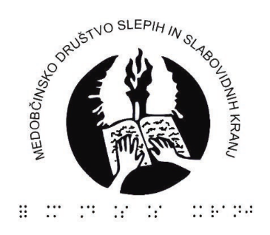 |  |   Center za socialno delo  Osrednja Slovenija – Vzhod

Spoštovani!

MEDOBČINSKO DRUŠTVO SLEPIH IN SLABOVIDNIH KRANJ
JAVNI SKLAD REPUBLIKE SLOVENIJE ZA KULTURNE DEJAVNOSTI
CENTER ZA SOCIALNO DELO OSREDNJA SLOVENIJA – VZHOD
vabijo na

RAZSTAVO
LIKOVNIH
DEL

na Enoto Kamnik,
1. nadstropje na naslovu Usnjarska cesta 8, 1241 Kamnik

NASLOV RAZSTAVE:
V NARAVI

ODPRTJE RAZSTAVE:
torek, 28.5.2024, ob 12. uri

Avtorice likovnih del:
Meri Tišler
Ana Šter
Jana Kus
Milka Jug
Vesna Markoč

Izbor likovnih del in postavitev razstave:
Ivan Žibert, mentor

Razstava bo odprta od 28.5.2024 do 31.5.2025.

Vljudno vabljeni! Vstop prost!

